天下纵横使用手册

作者：第五组

指导老师：吴绍根

日期：2018年12月8日

目录

第一章 引言 3

1.1 编写目的 3

1.2 项目背景 3

1.3 参考资料 3

第二章 软件概述 3

2.1 概述 3

2.2 功能 3

2.3 开发环境 4

2.4 运行环境 4

第三章 使用说明 4

3.1 注册 4

3.2 登陆 5

3.3 查看个人信息 6

3.4 修改个人头像 6

3.5 修改个人资料 8

3.6 修改密码 9

3.7 个人位置管理设置 10

3.8 查看好友管理 10

3.9 查看关注的好友 11

3.10 添加好友 11

3.11 处理好友申请 12

3.12 好友聊天 13

3.13 创建群组 13

3.14 群管理与邀请群成员 15

3.15 申请加入群 16

3.16 地图查看好友 17

3.17 规划路线（太远无效） 17

3.18注销登陆 17

# 第一章 引言

## 编写目的

为了让用户更好的了解我们App的功能和应用环境，使他们有一个更好的用户体验。

## 项目背景

这个项目是广东轻工职业技术学院软件162班大三上学期的实训题目。是为了让我们在毕业前巩固和提高自身的技术水平，所以不足之处请见谅。

## 参考资料

1. 时尚轻纺APP用例规约说明书-用例规约参考文档
2. 天下纵横开发需求书
3. 百度地图开发文档
4. 环信开发文档

# 第二章 软件概述

## 2.1 概述

天下纵横是一款地图定位为核心的服务型聊天APP。设计之初是为了方便人们在出行时能更好的找到好友、群员的位置，以方便人们能够知道所关注的人的位置。、

## 2.2 功能

1）进入首页是一张地图，地图会显示你关注并且愿意分享位置的好友的位置

2）创建群组，群组可以聊天，可以查看群成员的位置（愿意分享）

3）管理自身的信息，包括位置分享，头像昵称更改的基本功能

4）跟好友私聊，发送自己的位置

## 2.3 开发环境

App的移动端是使用android studio 在windows系统下开发，虚拟机的型号为Nexus 5X，API版本为25，使用github进行版本管理。

后台使用ssm框架、7.5版本Tomcat、java1.8版本。

数据库使用5.5版本的mysql，图形界面工具是Navicat for mysql。

## 2.4 运行环境

建议在7.0以上的安卓手机使用该APP

# 第三章 使用说明

## 3.1 注册

用户在第一次使用的时候通过以下步骤进行注册：打开AP->点击注册->输入电话号码->输入6-16位密码->获取验证码->输入验证码->个人资料填写->完成注册，如图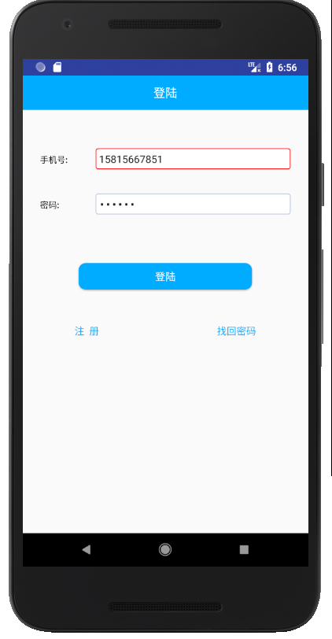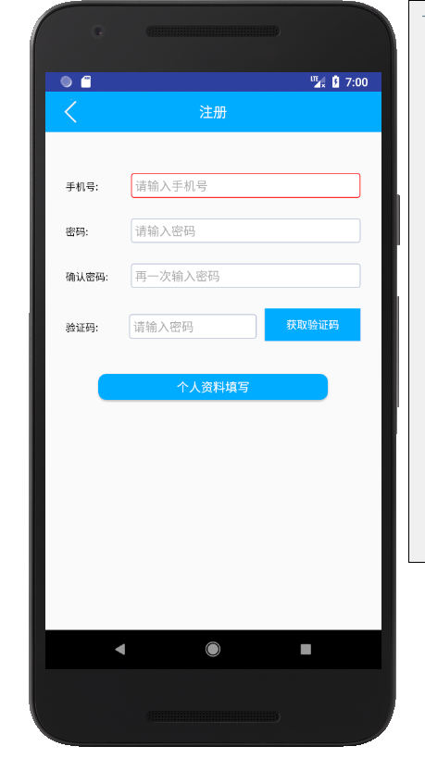

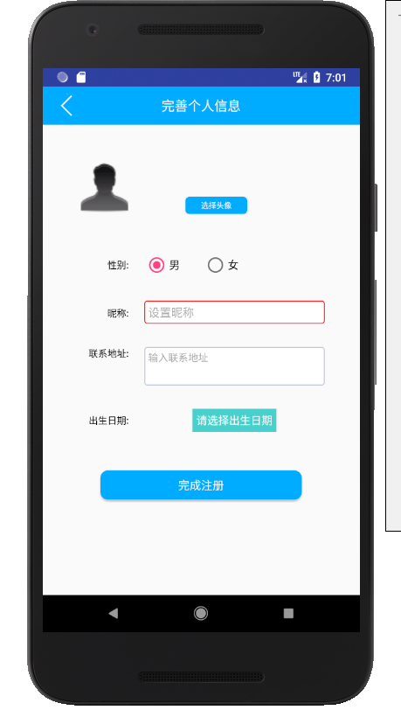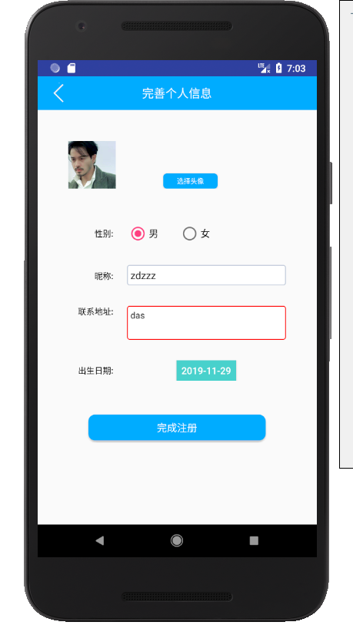

## 3.2 登陆

输入个人手机号与密码->登陆

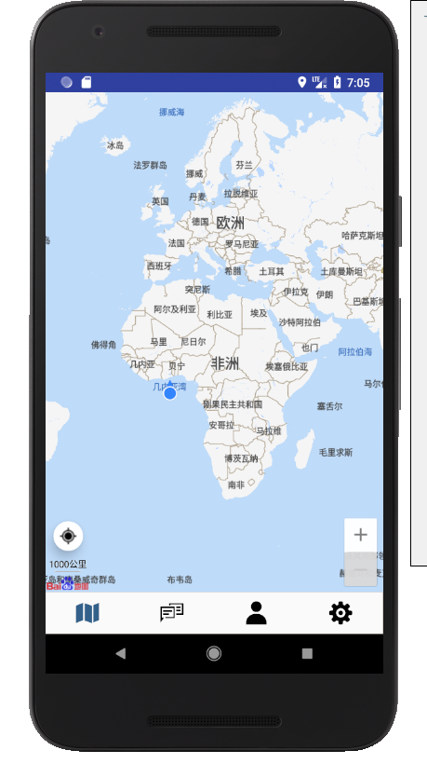

## 3.3 查看个人信息

完成登陆->点击设置按钮->点击头像栏

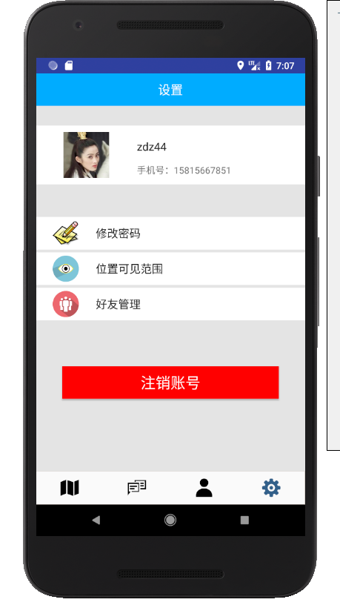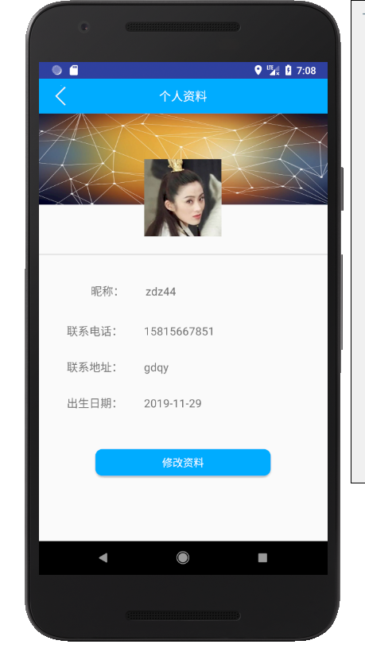

## 3.4 修改个人头像

点击头像->选择照片

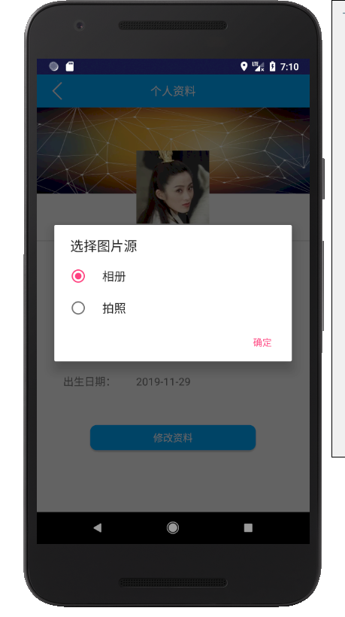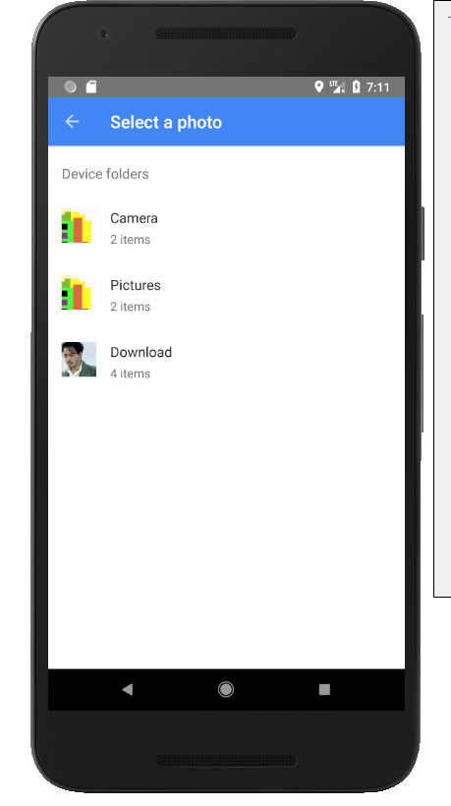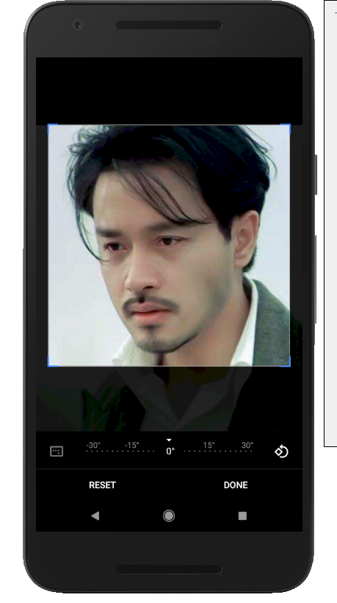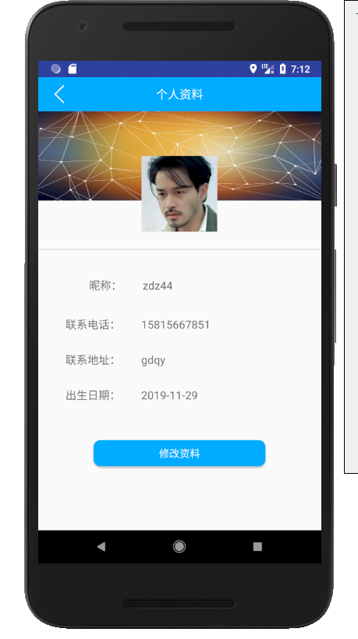

## 3.5 修改个人资料

点击修改资料按钮->修改个人信息->确认修改

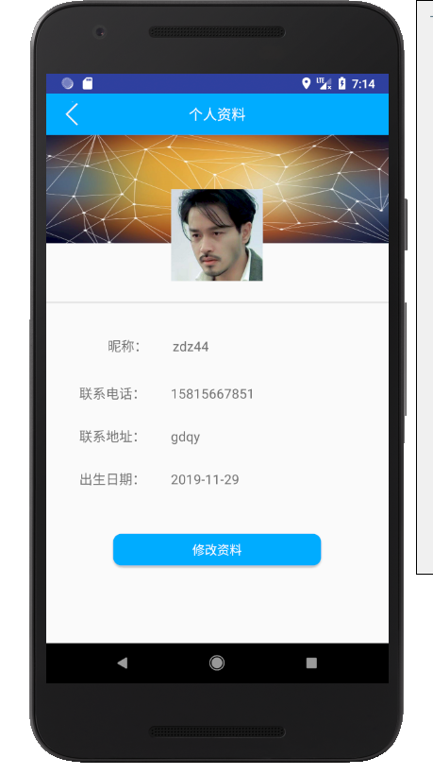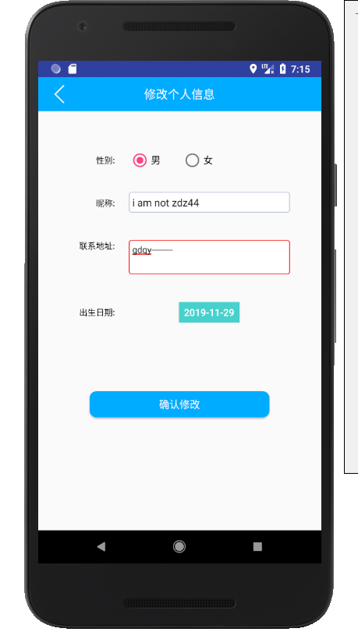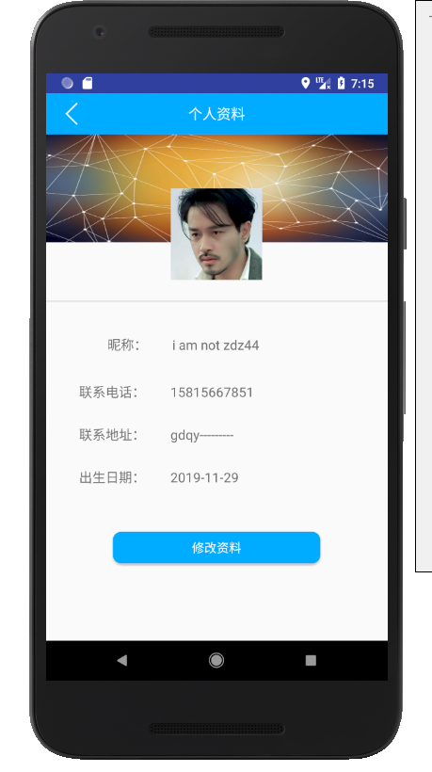

## 3.6 修改密码

设置界面点击修改密码栏->

通过密码：输入旧密码和新密码->确认修改

通过验证码：点击“使用验证码修改密码“->输入新密码->获取验证码->输入验证码->确认修改

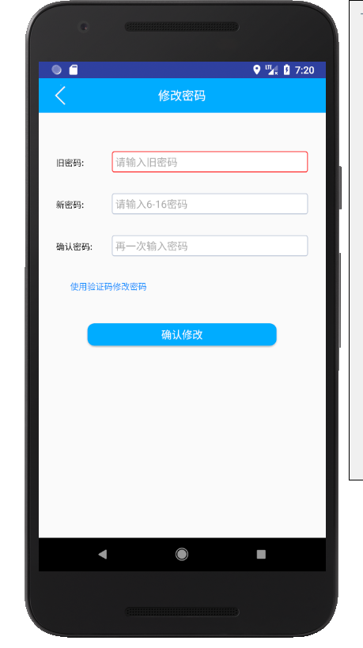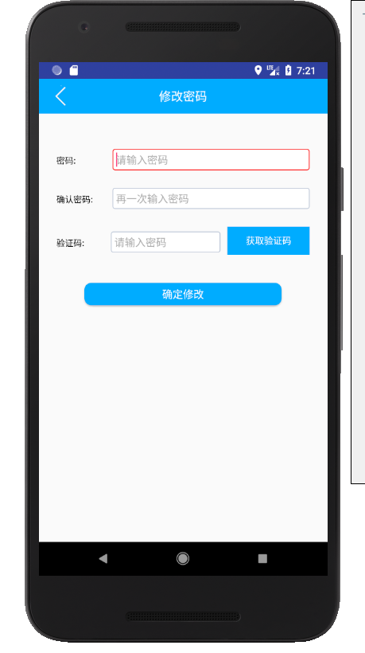

## 3.7 个人位置管理设置

设置界面点击位置可见范围栏->选择状态

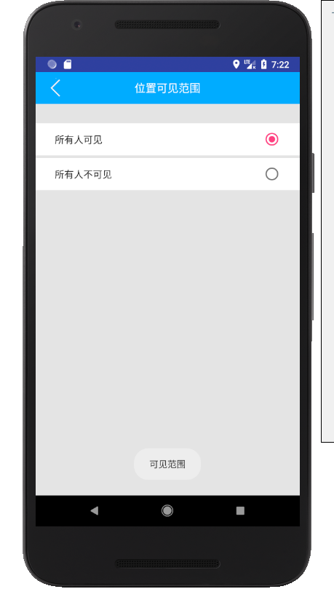

## 3.8 查看好友管理

在设置界面点击好友管理栏->好友管理界面设置好友状态

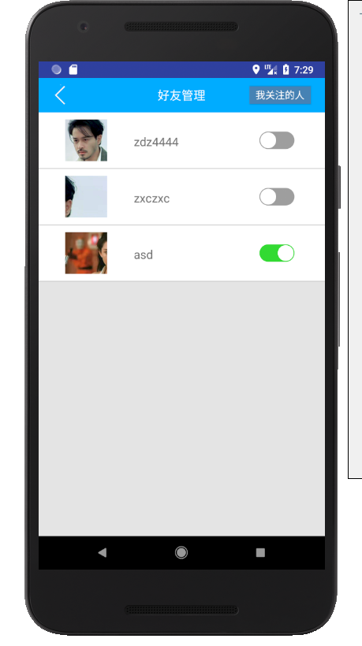

## 3.9 查看关注的好友

在好友管理界面点击我关注的人按钮->好友关注界面改变好友状态

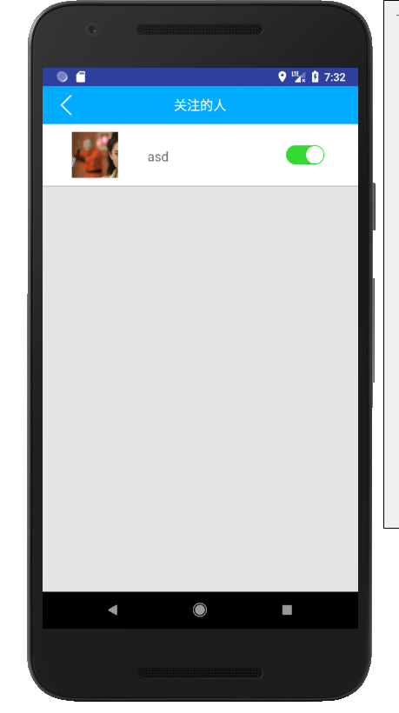

## 3.10 添加好友

在聊天界面点击添加按钮->输入好友电话->查找->添加->等待好友同意

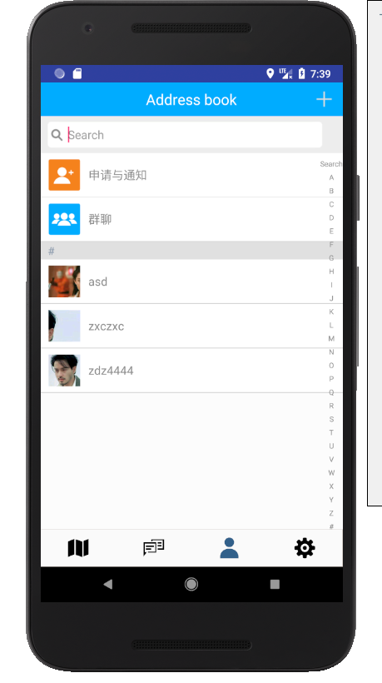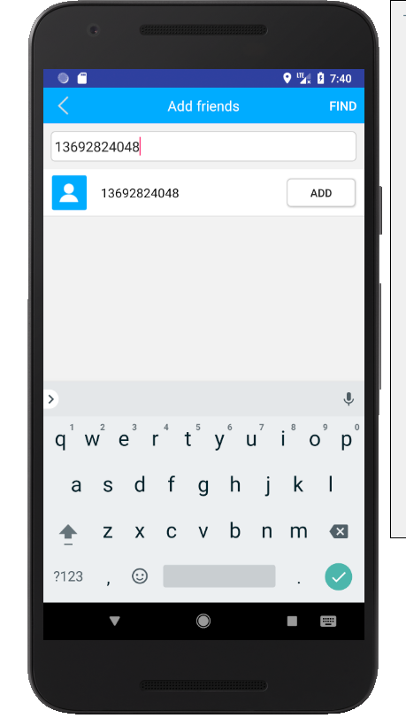

## 3.11 处理好友申请

在聊天界面点击申请与通知栏->同意或拒绝好友申请

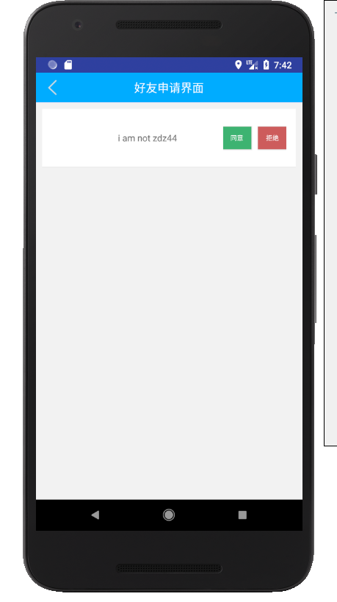

## 3.12 好友聊天

在聊天或者消息界面点击好友进入聊天界面->发送文字、位置、照片等

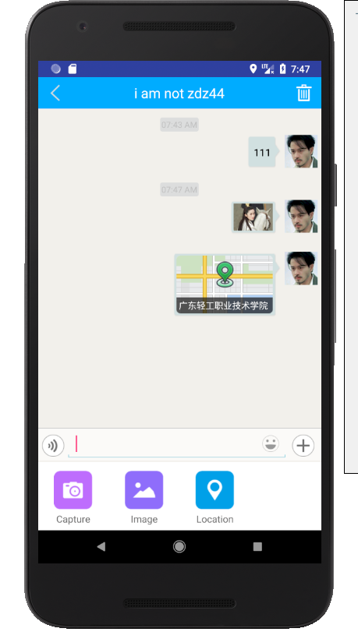

## 3.13 创建群组

在聊天界面点击群聊->点击创建新群组->填写群组信息->选择群成员->保存

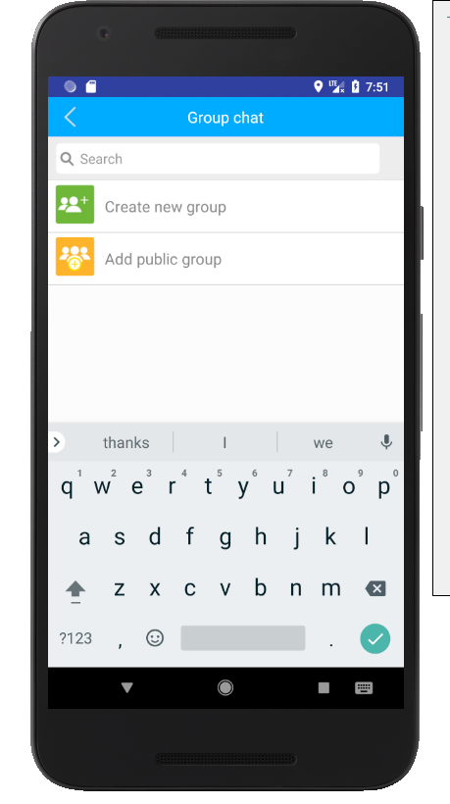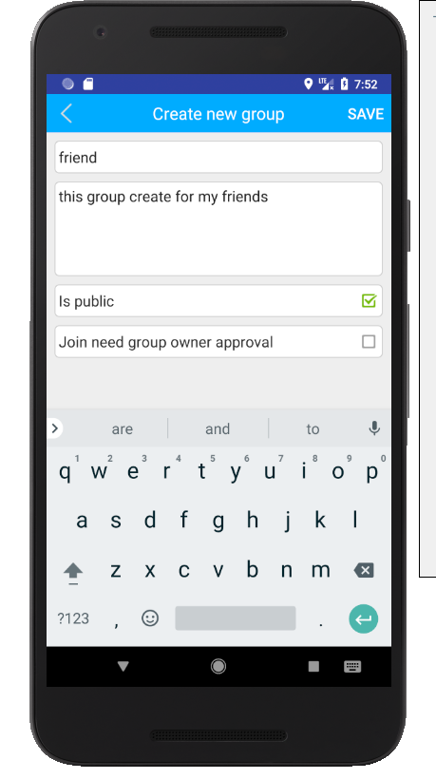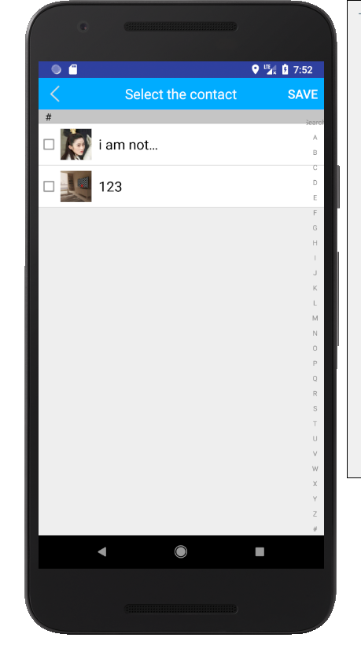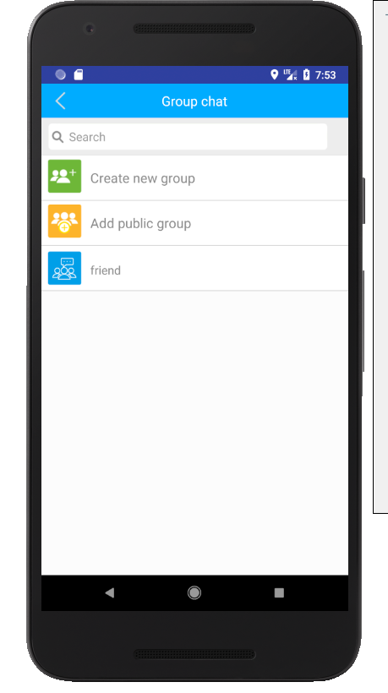

## 3.14 群管理与邀请群成员

进入群->点击群管理按钮

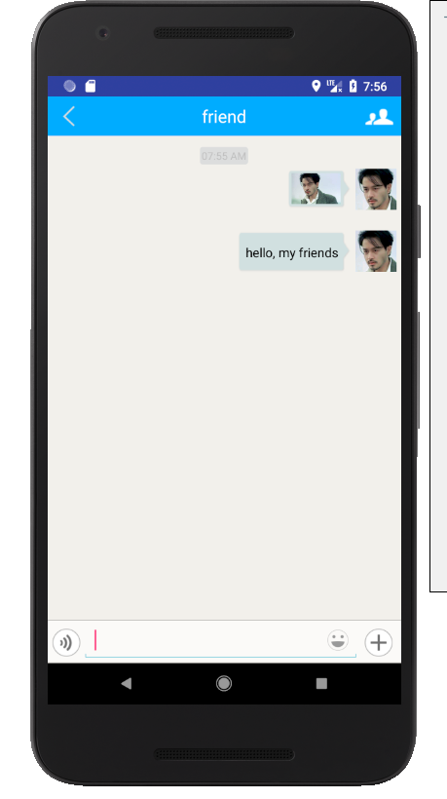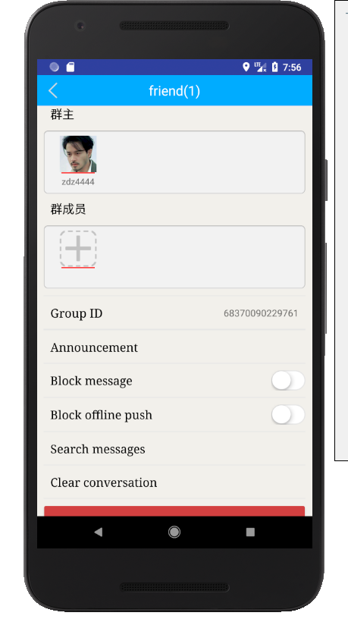

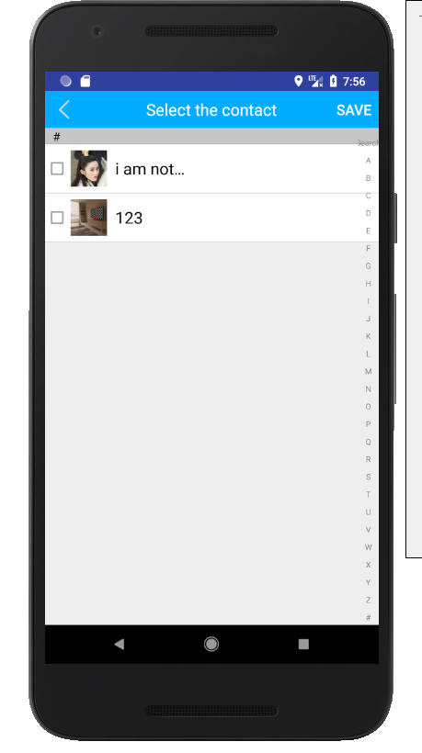

## 3.15 申请加入群

在群聊界面点击加入一个公共群->点击所收索的群->申请加入

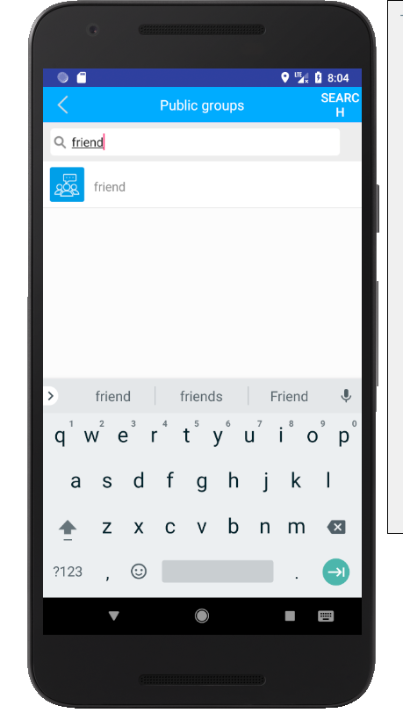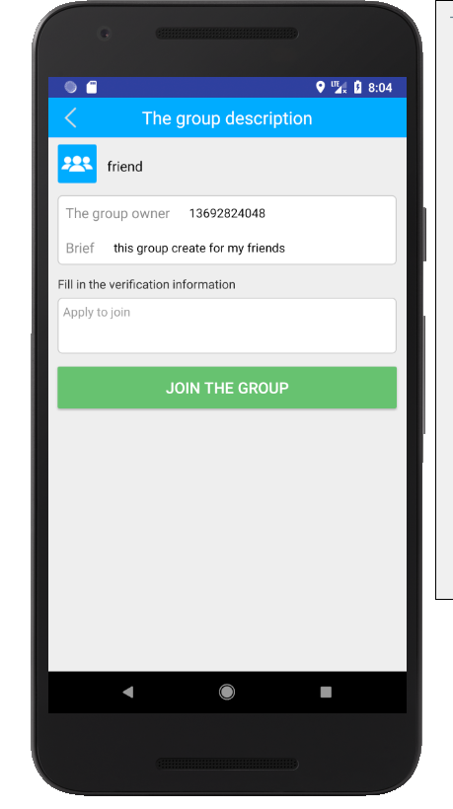

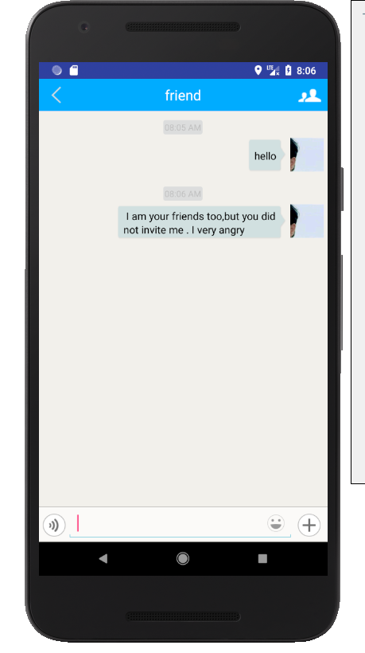

## 3.16 地图查看好友

在地图上点击好友头像

## 3.17 规划路线（太远无效）

点击好友头像或长按地图上某点->显示路线->选择方式

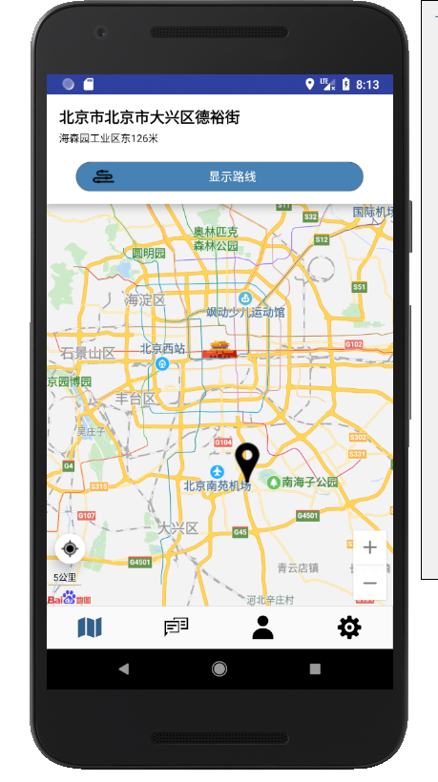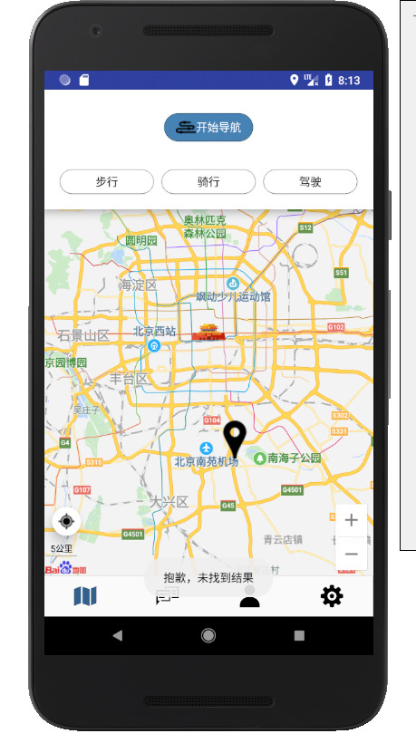

## 3.18注销登陆

在设置界面点击注销按钮，回到登陆界面